我提问的三个问题是：

1. PPP是哪一层的协议？
2. PPP包括哪些组件？
3. PAP和CHAP有区别？为什么要路由引入？

别人考试被问到的：

1. OSPF和RIP的区别？（至少四条）
2. 怎样配置防火墙？
3. RIP的最大度量？

。。。。其他的想不起来了

VLAN的分类

1基于端口的VLAN

2基于MAC地址的VLAN

3基于协议的VLAN

4基于子网的VLAN

VLAN标准：IEEE 802.1Q

VLAN的链路类型

1接入链路

2骨干链路

3混合链路

VLAN间的路由:

1用路由器来做路由: 路由器的造价高

2用三层交换机来做路由

交换机按层次分类：二层交换机和三层交换机 是数据链路层设备

二层交换机只能配置一个IP，ip地址的作用是管理；三层交换机有几个Vlan可以配置几个IP，IP地址的作用是路由。

配置IP在虚拟接口配置。

交换机的算法：

转发算法 (Forwarding Algorithm)

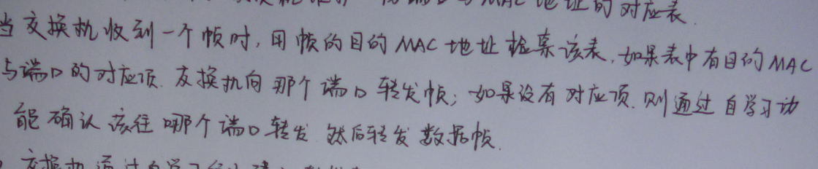

反向学习算法 (Backward Learning Algorithm)

当一个帧到达交换机上端口 X 的时候，交换机就知道具有帧中源地址的主机可以由端口 X 到达，从而建立起MAC地址表。

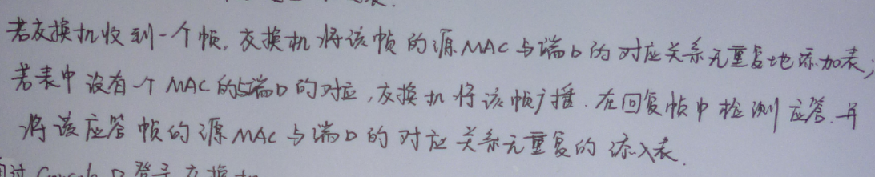

生成树算法 (Spanning Tree Algorithm)

生成树没有环。

Bridge之间通过不断地交换控制帧来动态的构造生成树。

路由器上的各种接口:

配置口: CONSOLE, 备份口: AUX, 以太网口: 100M ETH或 LAN , 同异步串口: SERIAL或 WAN

路由协议介绍

1．RIP (Routing Information Protocol): 距离向量 (Distance Vector)路由算法

2.OSPF (Open Shortest Path First):: 链路状态 (Link State)路由算法

3. Static

4.直连

链路状态：每个节点都具有完整的网络信息，即知道网络上每条边的距离。

距离向量：网络上的每个节点都周期性的与相邻节点交换信息。

广域网数据传输方式：

PPP组件 路由器接口缺省封装的链路层协议即为PPP

1链路控制协议（LCP，Link Control Protocol）

2网络控制协议（NCP（IPCP），Network Control Protocol）

3网络安全方面的验证协议（PAP和CHAP）组成

路由都有哪几种状态，优先级分别是多少，并排序？

1：直连（direct），优先级数值0；

2 ospf 优先级数值10；

3 static 优先级数值60；

4 rip 优先级数值100；

rip和ospf的区别：

OSPF

1链路状态路由算法

2收敛速度快

3支持多种对链路开销的度量

4没有网络范围的限制

5复杂 安全级别高

6在大规模的AS中应用较多

rip

1距离向量路由算法

2收敛速度慢

3仅能用跳数来表示链路的开销

4最大网络范围是15跳

5简单 安全度低

6在小规模的AS中应用较多

pap和chap的区别

1PPP-PAP：两次握手协议 同端验证

被验证方首先发送消息到主验证方，主验证方查询用户数据库通过或拒绝请求。

2PPP-CHAP:三次握手协议 异端验证

主验证方先发送消息到被验证方，被验证方回复用户名和加密后的报文。

rip最大跳数：15

路由表怎么查看：display ip routing-table

生成树BPDU那块。。四个组成部分--root id,cost,bridge id, port id

ACL的应用--

1防火墙:对单个主机或整个计算机网络进行保护，使之能够抵抗来自外部网络的不正当访问。

2NAT：在路由器上实现的，它的主要操作是在私网IP地址和公网IP地址之间作相互转换。

防火墙的技术分类

（1）包过滤防火墙 （2）应用层报文过滤

如何实现包过滤防火墙

1需要设置ACL访问控制列表

2并将相应ACL应用到接口上。

Nat的好处：

1.解决IP紧缺问题

2.保护私网

为什么要有路由引入

OSPF需要

协议栈有几种

应用层（HTTP，FTP，TFTP，TELNET，DNS，EMAIL等），运输层（TCP，UDP），网络层（IP），链路层（WI-FI，以太网，令牌环，FDDI，MAC等），物理层。

应用层有啥

[DNS](http://baike.baidu.com/subview/239619/16373356.htm" \l "3_1)

▪ [HTTP](http://baike.baidu.com/subview/239619/16373356.htm" \l "3_2)

▪ [FTP](http://baike.baidu.com/subview/239619/16373356.htm" \l "3_3)

如何配置防火墙

看前面的包过滤